Отчет по лаборатной работе №1

Исаев Рамазан Курбанович

Содержание

Список иллюстраций

Список таблиц

# 1 Цель работы

Целью данной работы является приобретение практических навыков установки операционной системы на виртуальную машиную, настройки минимально необходимых для дальнейшей работы сервисов.

# 2 Задание

1. Запуск parallels desktop и создание виртуальной машины (операционная система linux fedora)
2. Настройка установки ОС
3. Перезапуск виртуальной машины и установка драйверов для parallels desktop
4. Подключение образа диска дополнений гостевой ОС
5. Установка необходимого ПО для создания документации
6. Выполнение домашнего задания

# 3 Теоритическое введение

ОС - это комплекс взаимосвязанных программ, которые действуют как интерфейс между приложениями и пользователями с одной стороны и аппаратурой компьютера с другой стороны. Parallels Desktop - это программа для установки виртуальной машины и работы с ней.

# 4 Выполнение лабораторной работы

## 4.1 Создание виртуальной машины

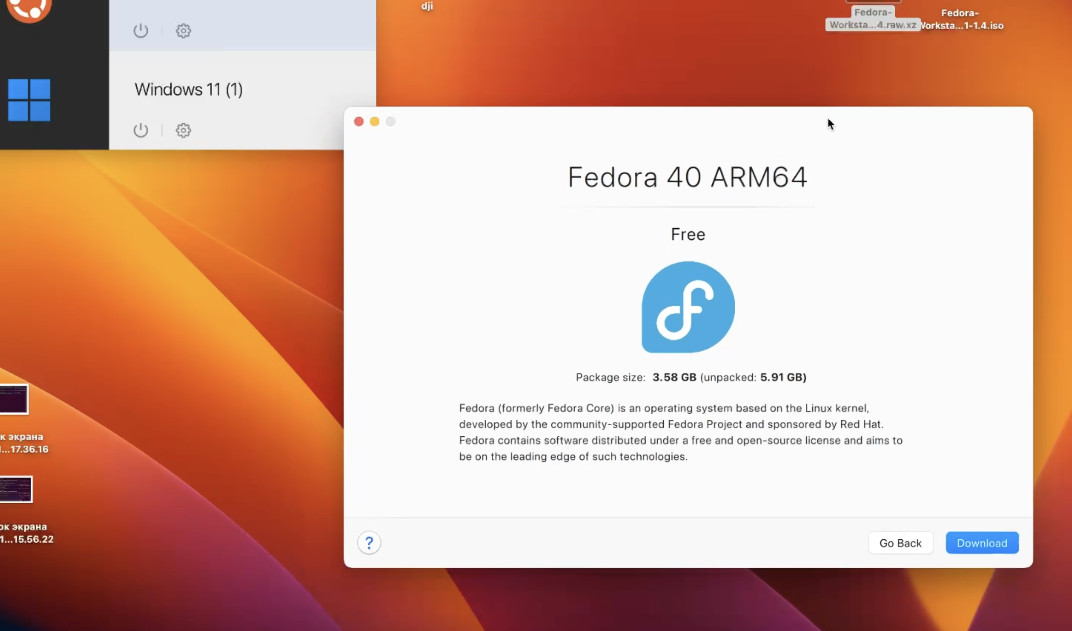

Рис. 1: Создал новую виртуальную машину

## 4.2 После установки

Запустил скачанную ОС Открыл терминал

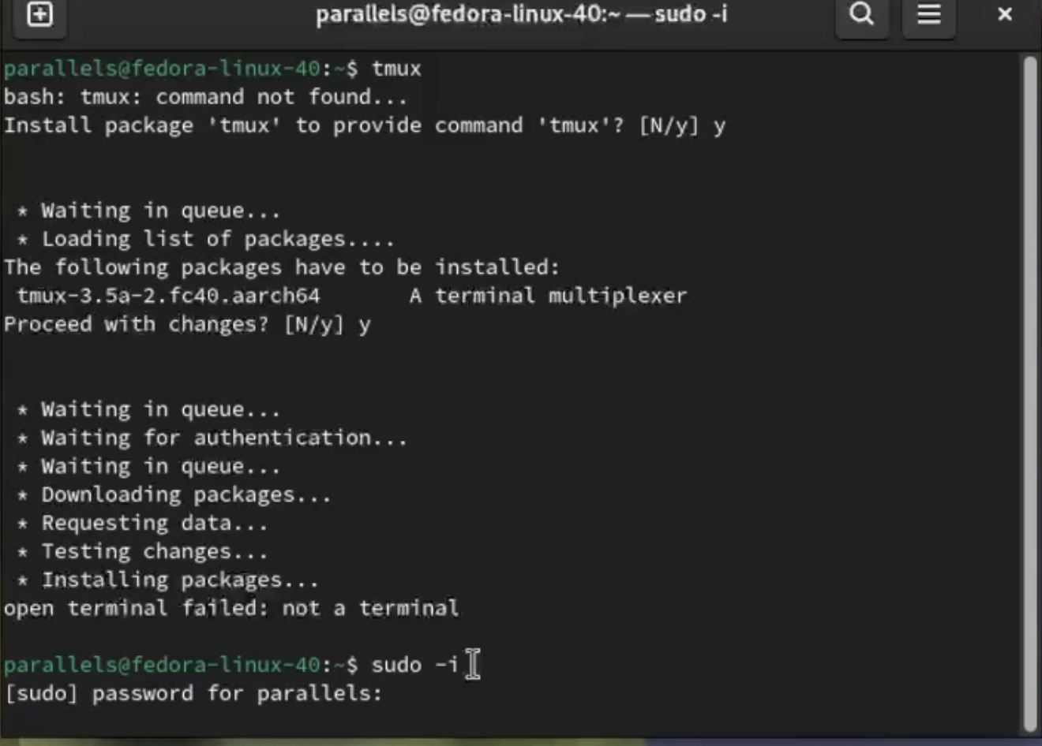 {#fig:002 width=70%}

### 4.2.1 Обновления

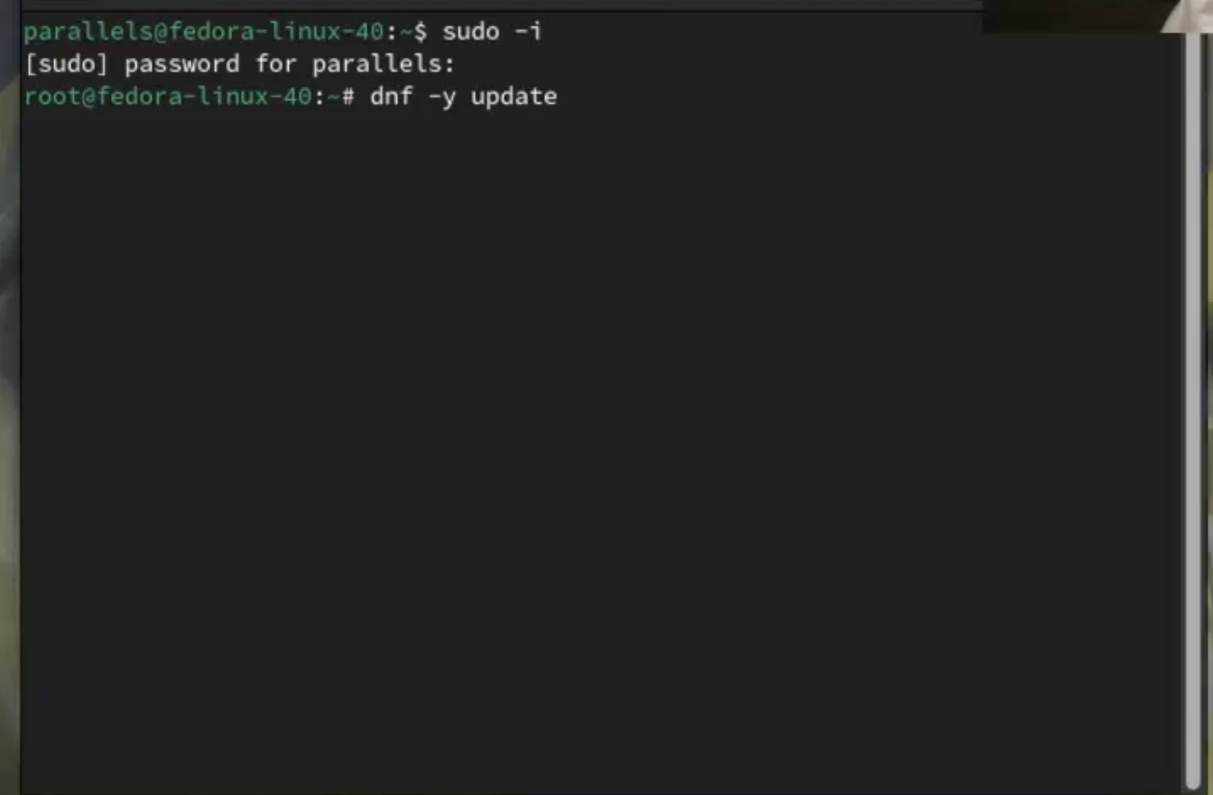 {#fig:003 width=70%}

### 4.2.2 Повышение комфорта

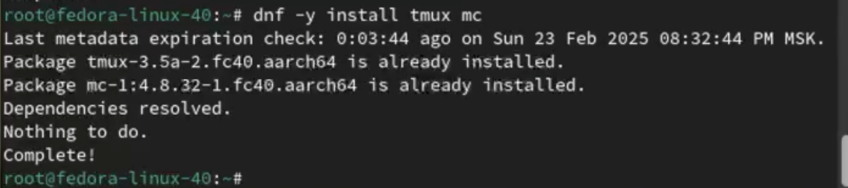 {#fig:004 width=70%}

### 4.2.3 Отключение SElinux

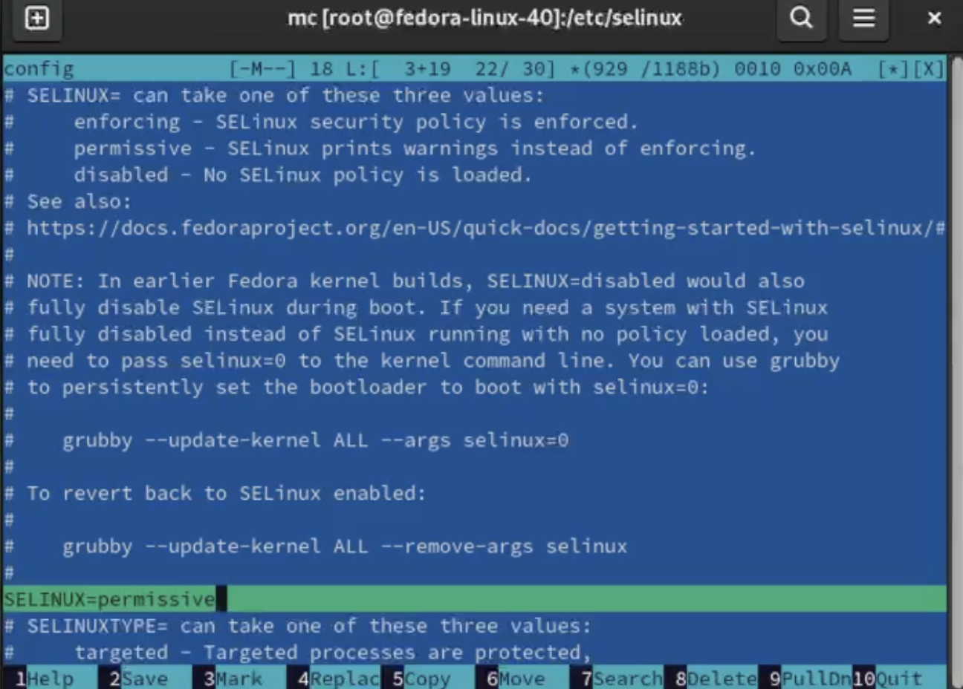 {#fig:005 width=70%}

Перезагрузил виртуальную машину командой (sudo systemctl reboot)

## 4.3 Настройка раскладки клавиатуры

Вошел в ОС под заданной мною при установке учётной записью Запустил терминал Создал конфигурационный файл ~/.config/sway/config.d/95-system-keyboard-config.conf:

mkdir -p ~/.config/sway

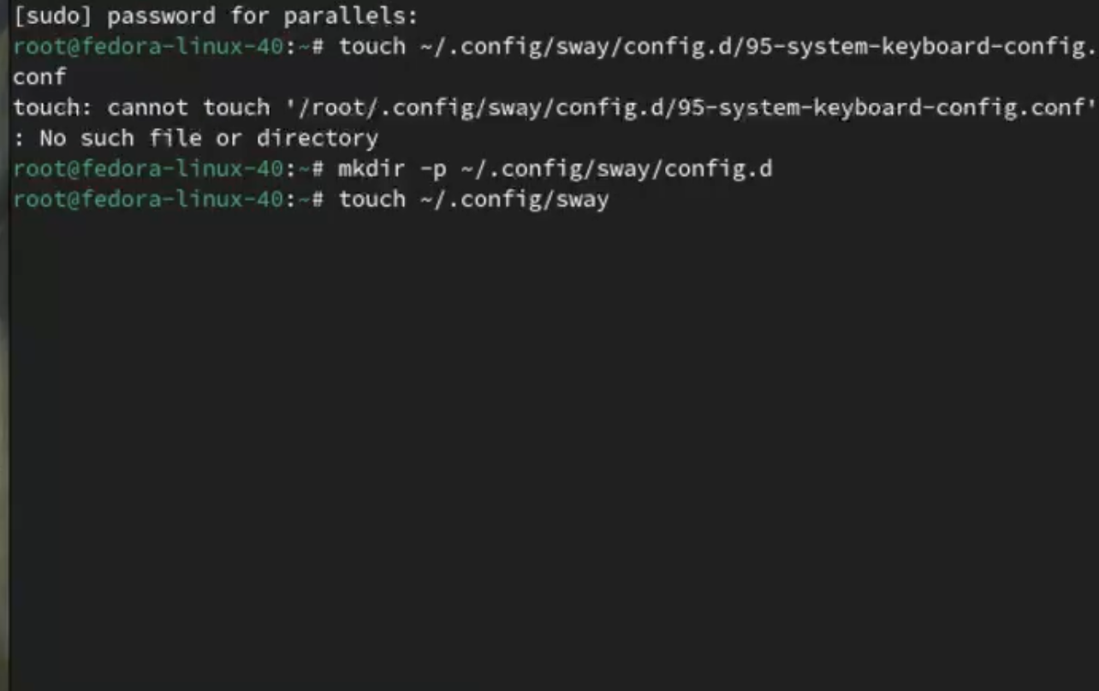 {#fig:006 width=70%}

Отредактировал конфигурационный файл ~/.config/sway/config.d/95-system-keyboard-config.conf:

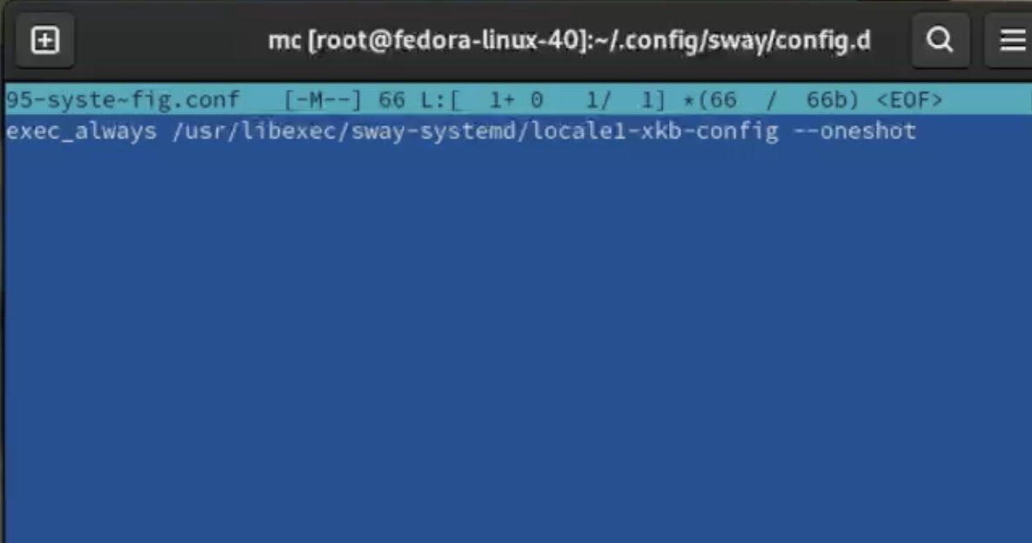 {#fig:007 width=70%}

Переключился на супер-пользователя (sudo -i)

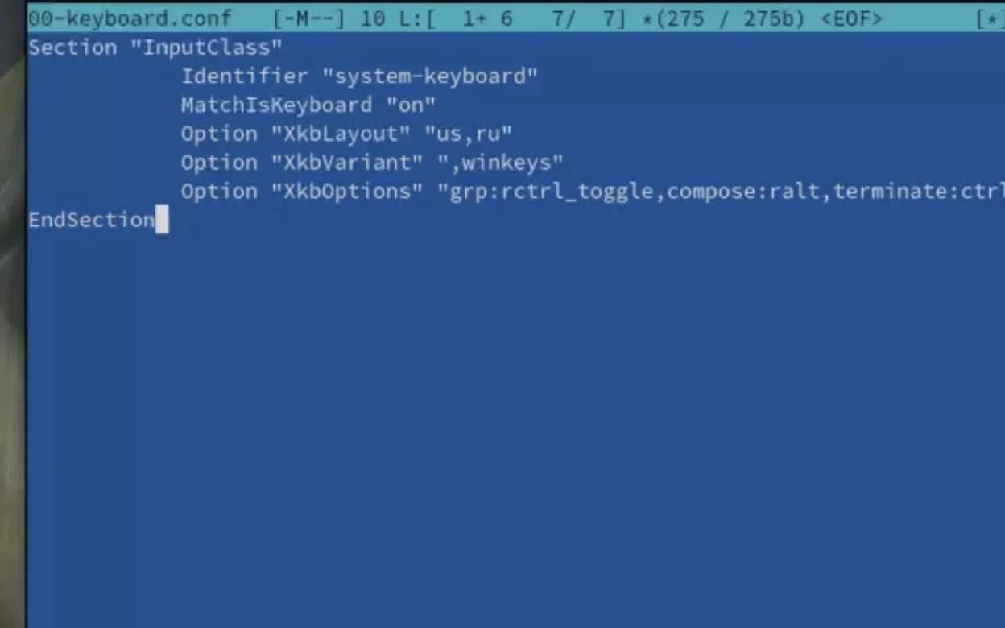 {#fig:008 width=70%}

Section “InputClass” Identifier “system-keyboard” MatchIsKeyboard “on” Option “XkbLayout” “us,ru” Option “XkbVariant” “,winkeys” Option “XkbOptions” “grp:rctrl_toggle,compose:ralt,terminate:ctrl_alt_bksp” EndSection

Для этого можно использовать файловый менеджер mc и его встроенный редактор. Перезагрузил виртуальную машину (sudo systemctl reboot)

## 4.4 Установка имени пользователя

1. Переключился на роль супер-пользователя: sudo -i
2. Создаю пользователя (вместо username указываю логин в дисплейном классе):

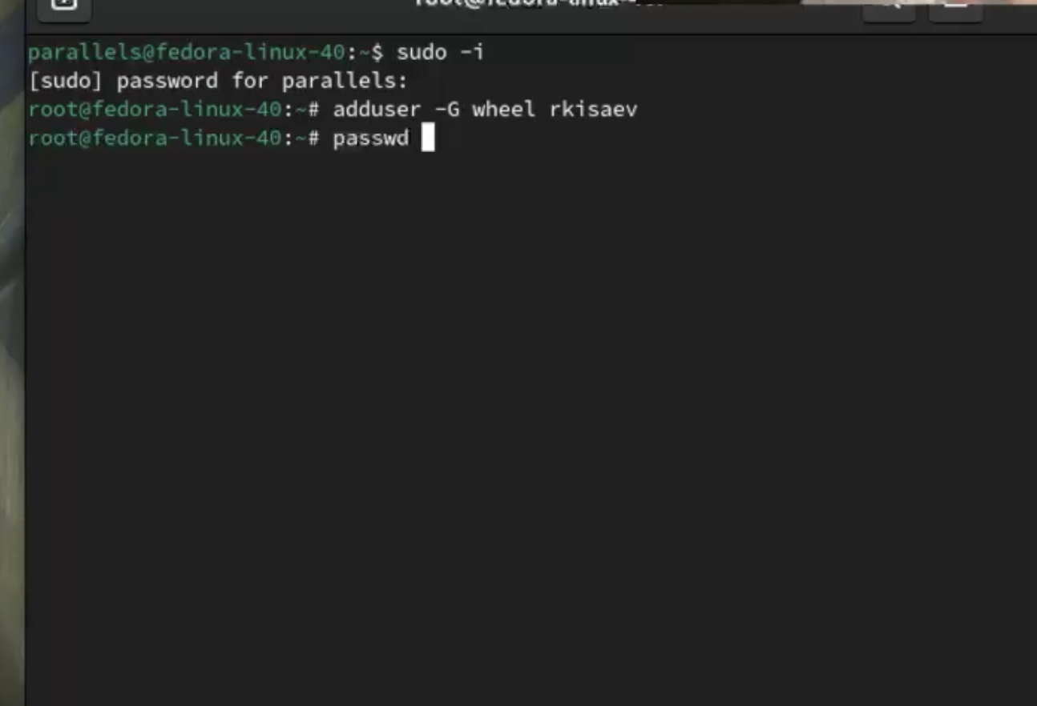 {#fig:009 width=70%}

1. Задаю пароль для пользователя (вместо username указываю логин в дисплейном классе): passwd username
2. Установил имя хоста (вместо username указал логин в дисплейном классе):

hostnamectl set-hostname username 5. Проверил, что имя хоста установлено верно: hostnamectl

## 4.5 Установка программного обеспечения для создания документации

Запустил терминал Переключился на супер-пользователя (sudo -i)

### 4.5.1 Работа с языком разметки Markdown

1. Средство pandoc для работы с языком разметки Markdown.
2. Установка с помощью менеджера пакетов:

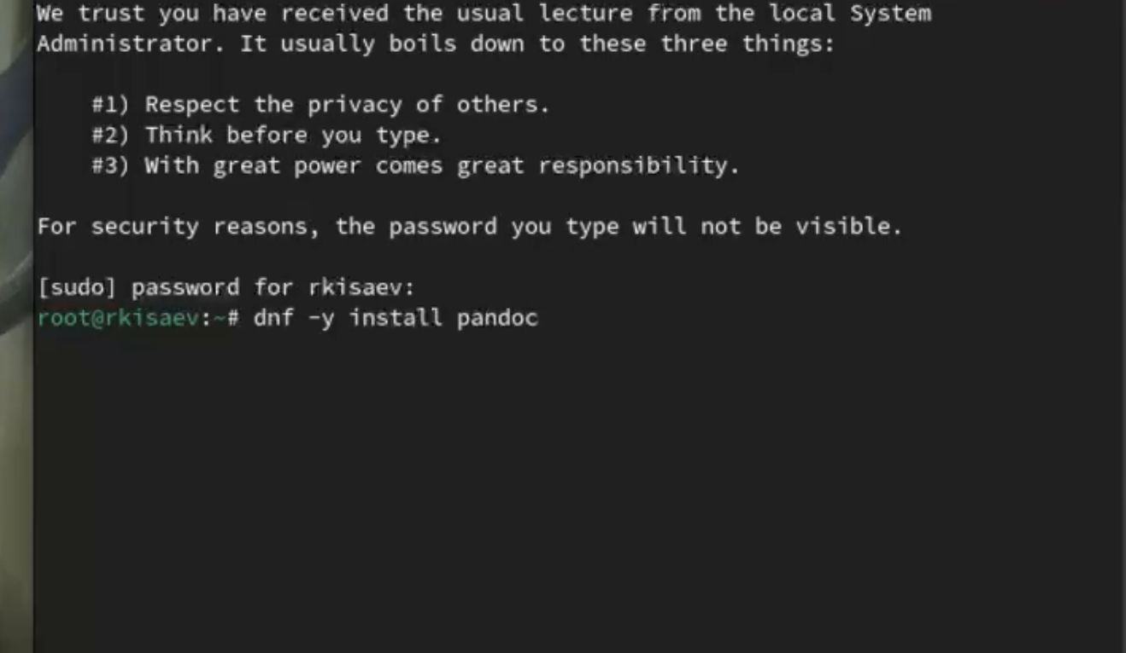 {#fig:010 width=70%}

1. Для работы с перекрёстными ссылками мы используем пакет pandoc-crossref. Пакет pandoc-crossref в стандартном репозитории отсутствует. Придётся ставить вручную, скачав с сайта https://github.com/lierdakil/pandoc-crossref. При установке pandoc-crossref следует обращать внимание, для какой версии pandoc он скомпилён. Лучше установить pandoc и pandoc-crossref вручную.
2. Скачал необходимую версию pandoc-crossref (https://github.com/lierdakil/pandoc-crossref/releases).
3. Распаковал архивы. Обе программы собраны в виде статически-линкованных бинарных файлов.
4. 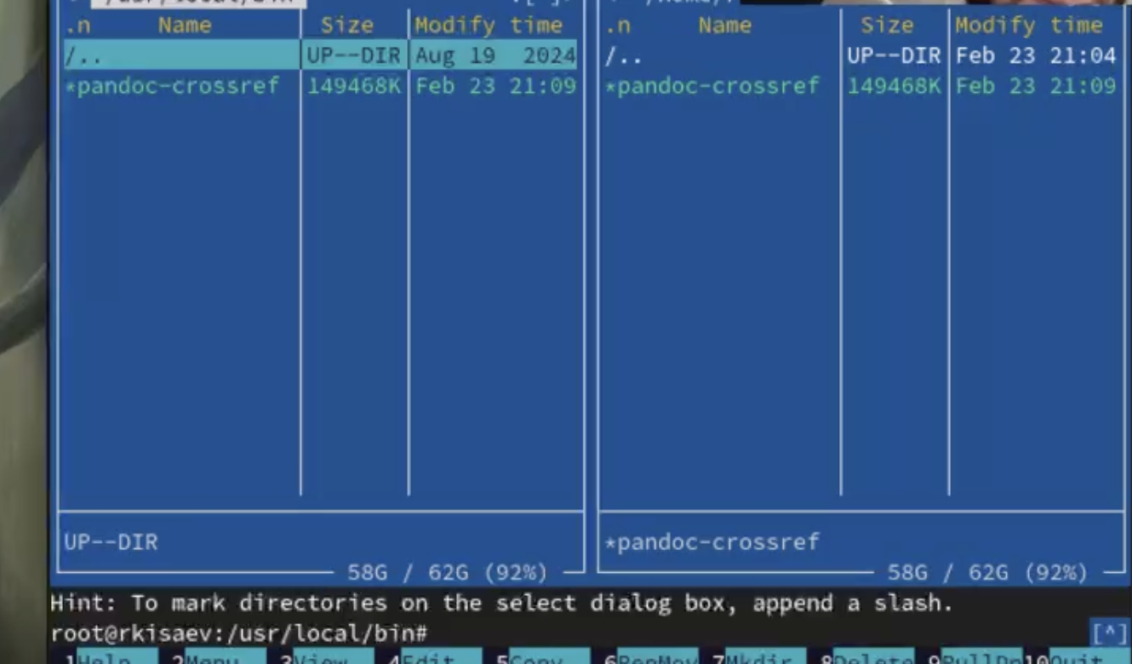 {#fig:011 width=70%}

### 4.5.2 texlive

Установил дистрибутив TeXlive:

 {#fig:011 width=70%}

Установил texlive

## 4.6 Домашнее задание

Посмотрим порядок получения информации с помощью команды (dmesg | grep -i “то, что ищем”)

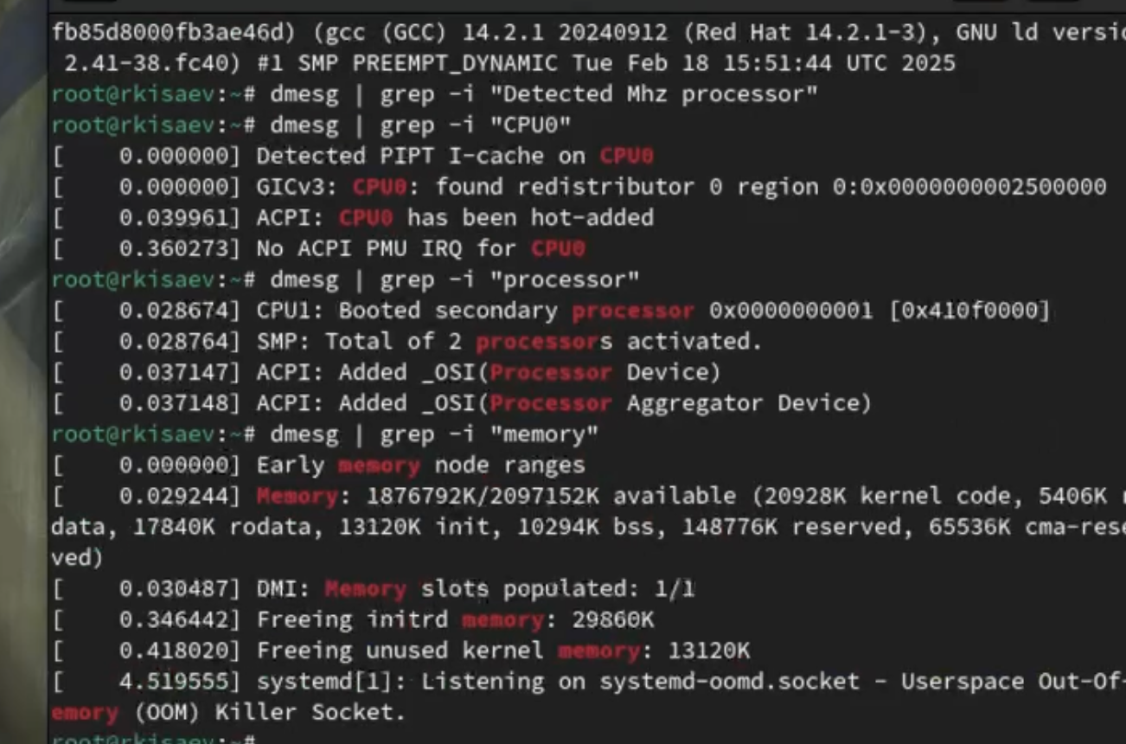 {#fig:013 width=70%}

# 5 Вывод

В ходе работы были приобретены некоторые навыки, а именно (установка операционной системы fedora, настройка и установка необходимых программ)

# 6 Контрольные вопросы

1. Какую информацию содержит учётная запись пользователя? Имя пользователя, зашифрованный пароль, идентификационный номер пользователя, идентификационный номер группы, домашний каталог, командный интерпретатор пользователя.
2. Укажите команды терминала и приведите примеры: для получения справки по команде; man man cd для перемещения по файловой системе; cd для просмотра содержимого каталога; ls для определения объёма каталога; du для создания каталога: mkdir для создания файла: touch для удаления каталогов; rm для файлов; rm -r для задания определённых прав на файл / каталог; chmod + x для просмотра истории команд. history
3. Что такое файловая система? Приведите примеры с краткой характеристикой. Файловая система - это часть операционной системы значений, которой сделать работу с данными более простым. Обеспечить совмсетное использование файлов несколькими пользователями и процессорами. Примеры файловых систем; ext2, ext3, ext4 или extended filesystem - стандартная файловая система для linux NTFS - станд. файловая система для windows

4)Как посмотреть, какие файловые системы подмонтированы в ОС? с помощью команды mount.

1. Как удалить зависший процесс? команда kill.

# 7 Список литературы

Кулябов Д С - Введение в операционную систему UNix